BAB 1

PENDAHULUAN

# Latar Belakang Masalah

# Maksud dan Tujuan

## Maksud

## Tujuan

# Batasan Masalah

# Metodologi masalah

## Metodologi Penelitian

## Metode Pembangunan Perangkat Lunak

# Sistematika Penulisan

BAB 1 PENDAHULUAN

1. Latar Belakang Masalah 1

2. Maksud dan Tujuan 1

1. Maksud 1

2. Tujuan 1

3. Batasan Masalah 1

4. Metodologi masalah 1

1. Metodologi Penelitian 1

2. Metode Pembangunan Perangkat Lunak 1

5. Sistematika Penulisan 1

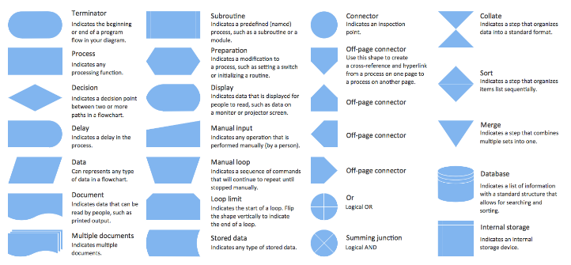

Gambar 2.1 Flowchart

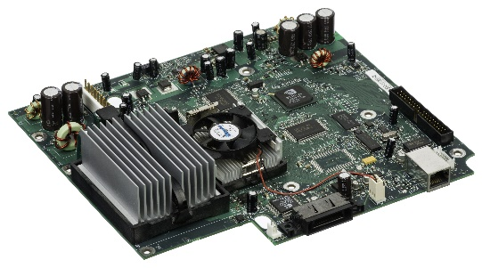

Gambar 2.2 Motherboard

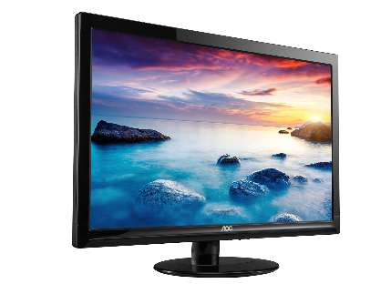

Gambar 2.3 Monitor



Gambar 2.4 Mouse

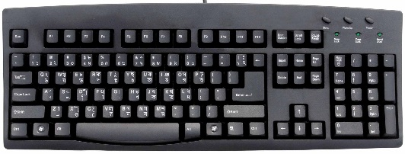

Gambar 2.5 Keyboard

DAFTAR GAMBAR

Gambar 2.1 Flowchart 3

Gambar 2.2 Motherboard 3

Gambar 2.3 Monitor 3

Gambar 2.4 Mouse 3

Gambar 2.5 Keyboard 3

# DAFTAR PUSTAKA

|  |  |
| --- | --- |
| [1] | B. Search, "Image," *Image,* vol. 1, no. 1, p. 1, 2023. |
| [2] | bing, "flowchart," *flow,* vol. 1, no. 1, p. 1, 2023. |
| [3] | bing, "monitor," *monitor,* vol. 1, no. 1, p. 1, 1. |